PROJEKT
Uchwała Nr …../……./2025
Rady Gminy Chrzypsko Wielkie
z dnia ………………………………… 2025 r.
w sprawie: wyrażenia zgody na odpłatne nabycie na rzecz Gminy Chrzypsko Wielkie nieruchomości położonej w obrębie Chrzypsko Małe, gmina Chrzypsko Wielkie.
Na podstawie art. 7 ust. 1 pkt 2 , art. 18 ust. 2 pkt 9 lit. a ustawy z dnia 8 marca 1990 r. o samorządzie gminnym (t. j.: Dz. U. z 2024 r. poz. 1465 ze zm.), art. 25 ust. 1 i 2 ustawy z dnia 21 sierpnia 1997 r. o gospodarce nieruchomościami (t. j.: Dz. U. z 2024 r., poz. 1145 ze zm.) oraz §3 ust. 3 pkt 1) Uchwały Nr XXVII/133/2016 Rady Gminy Chrzypsko Wielkie z dnia 27 października 2016 r. w sprawie określenia zasad nabycia, zbycia i obciążania nieruchomości oraz ich wydzierżawiania lub wynajmowania na czas oznaczony dłuższy niż trzy lata lub na czas nieoznaczony, Rada Gminy Chrzypsko Wielkie uchwala, co następuje:
§ 1.
1.Wyraża się zgodę na odpłatne nabycie do zasobu Gminy Chrzypsko Wielkie nieruchomości oznaczonej w ewidencji gruntów i budynków działką nr 215/36 o pow. 0,0515 ha, położonej w miejscowości Chrzypsko Małe, gmina Chrzypsko Wielkie.
2. Mapa poglądowa stanowi załącznik nr 1 do niniejszej Uchwały.
3. Wartość nieruchomości opisanej w § 1 ust. 1 została określona przez uprawnionego rzeczoznawcę majątkowego operatem szacunkowym z dnia 01.04.2025 r. została oszacowana na kwotę 13.153,00 zł. netto.
4. Cena sprzedaży nieruchomości opisanej w § 1 ust. 1 wynosi 13.153,00 zł netto plus należny podatek VAT od towarów i usług.
5. Koszty związane z nabyciem nieruchomości ponosi Gmina Chrzypsko Wielkie.
§ 2.
Nabywana nieruchomość ma istotne znaczenie dla gospodarki Gminy i przeznaczona zostanie na cele związane z zadaniami własnymi Gminy polegającymi na zapewnieniu zaspokojenia zbiorowych potrzeb wspólnoty poprzez sprawy związane z infrastrukturą komunikacyjną, tj. teren publiczny ciągów pieszo – rowerowych.

§ 3.
Wykonanie uchwały powierza się Wójtowi Gminy Chrzypsko Wielkie.
§ 4.
Uchwała wchodzi w życie z dniem podjęcia.

Załącznik Nr 1
do Uchwały Nr …../…./2025
Rady Gminy Chrzypsko Wielkie
z dnia ………………………..2025 r.
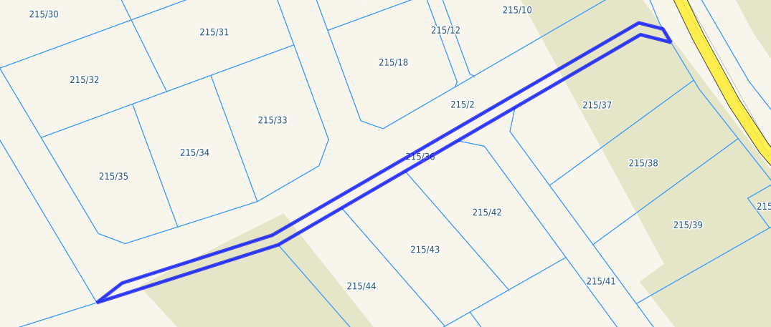

Legenda:

- dz. nr 215/36 , obręb Chrzypsko Małe

Uzasadnienie
do Uchwały Nr …../…./2025
Rady Gminy Chrzypsko Wielkie
z dnia ………………………..2025 r.

Zgodnie z art. 7 ust. 1 pkt 2) ustawy o samorządzie gminnym (t. j.: Dz. U. z 2024 r. poz. 1465 ze zm.), nieruchomość przeznaczona zostanie na cele związane z zadaniami własnymi Gminy polegającymi na zapewnieniu zaspokojenia zbiorowych potrzeb wspólnoty poprzez sprawy związane z drogami gminnymi, w szczególności poprzez utworzenie ciągu pieszo – rowerowego, co znacząco poprawi organizację i bezpieczeństwo w ruchu drogowym. Dodatkowa nabywana nieruchomości nr 215/36, obręb Chrzypsko Małe, stanowić będzie ciąg komunikacyjny, który zapewniał będzie dostęp do jez. Chrzypskiego, co wpłynie pozytywnie na rozwijającą się na terenie gminy turystykę i rekreację .
W związku z powyższym podjęcie przedmiotowej Uchwały uważam za zasadne.

